Группа M3101 | К работе допущен
Студент Хрусталев Н Д Удальцов С Э | Работа выполнена
Преподаватель Филина Н | Отчет принят
Рабочий протокол и отчет по
лабораторной работе №1.04

Изучение равноускоренного вращательного движения.

1. Цель работы.
1. Проверка основного закона динамики вращения.
2. Проверка зависимости момента инерции от положения масс относительно оси вращения

2. Задачи, решаемые при выполнении работы.
1. Измерение времени падения груза при разной массе груза и разном положении утяжелителей на крестовине.
2. Расчёт ускорения груза, углового ускорения крестовины и момента силы натяжения нити.
3. Расчёт момента инерции крестовины с утяжелителями и момента силы трения.
4. Исследование зависимости момента силы натяжения нити от углового ускорения. Проверка основного закона динамики вращения.
5. Исследование зависимости момента инерции от положения масс
относительно оси вращения. Проверка теоремы Штейнера.

3. Объект исследования.
- Равноускоренное вращательное движение крестовины с четырьмя подвижными утяжелителями на спицах под действием силы натяжения нити перекинутой через блок и прикрепленной к грузу.

4. Метод экспериментального исследования.
- Измерение времени прохождения расстояния в 700 мм кареткой с различным количеством грузов при различном положении утяжелителей на крестовине с помощью цифрового секундомера.

5. Рабочие формулы и исходные данные.

$ma = mg – T$ | Следствие из второго закона Ньютона
$$I_{Ɛ}=M-M_{тр}$$ | Основной закон динамики вращательного движения
$$h=\frac{at^{2}}{2}$$ | Зависимость пройденного пути h от времени t при постоянном ускорении
$$Ɛ=\frac{2a}{d}$$ | Связь между угловым ускорением крестовины и линейным ускорением груза
$$М=\frac{ md}{2}*(g-a)$$ | Осевой момент силы для силы натяжения нити
$$I = I_{0}+ 4m_{ут}R^{2}$$ | Из определения момента инерции и т. Штейнера
$R = l_{1}+\left(n-1\right)l_{0}+ \frac{1}{2}b$1 | Расстояние между осью O вращения и центром С утяжелителя для каждого положения утяжелителей
a = $\frac{2h}{t^{2}}$ | Ускорение

m_{кар}, г | m_{шайб}, г | m_{ут}, г | $l_{1}$, мм | $l_{0}$, мм | d, мм | b, мм
47 | 220 | 408 | 57 | 25 | 46 | 40

6. Измерительные приборы.

№ п/п | Наименование | Тип прибора | Используемый  диапазон | Погрешность  прибора
1 | Секундомер | цифровой | 2 – 11 с | 0,005 с
2 | Линейка, параллельная направляющей | аналоговый | 0 – 700 мм | 1 мм

7. Схема установки (перечень схем, которые составляют Приложение 1).

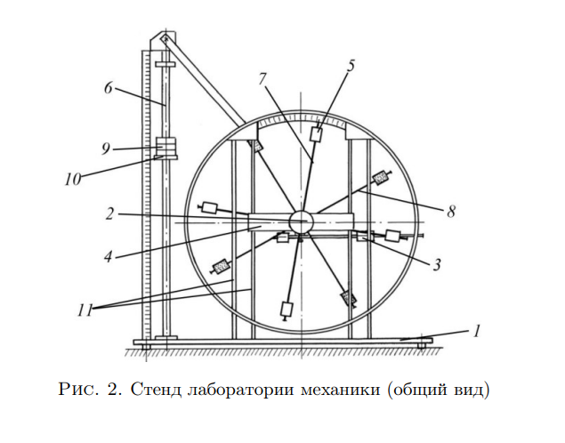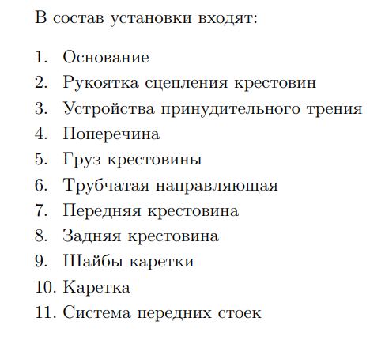

8. Результаты прямых измерений и их обработки (таблицы, примеры расчетов).

Таблица 1. Протокол измерений времени падения груза при разной массе груза и разном положении утяжелителей на крестовине.

Масса груза, г | Положение утяжелителей
 |  | 1 риска | 2 риска | 3 риска | 4 риска | 5 риска | 6 риска
267 | t₁, c | 4,94 | 5,39 | 6,5 | 7,14 | 8,69 | 9,05
 | t₂, c | 4,82 | 5,6 | 6,3 | 7,3 | 8,6 | 9,3
 | t₃, c | 4,84 | 5,66 | 6,66 | 7,39 | 8,36 | 9,14
 | t_{cp}, c | 4,867±  0,160 | 5,550±  0,352 | 6,487±  0,448 | 7,277±  0,314 | 8,550±  0,424 | 9,163±  0,314
487 | t₁, c | 3,5 | 4,14 | 4,83 | 5,5 | 6,24 | 6,54
 | t₂, c | 3,5 | 4,26 | 4,89 | 5,5 | 6,24 | 6,81
 | t₃, c | 3,54 | 4,25 | 4,8 | 5,53 | 6,44 | 6,78
 | t_{cp}, c | 3,513±  0,057 | 4,217±  0,165 | 4,840±  0,114 | 5,510±  0,043 | 6,307±  0,287 | 6,710±  0,367
707 | t₁, c | 2,91 | 3,52 | 4,02 | 4,59 | 5,11 | 5,67
 | t₂, c | 3 | 3,55 | 3,97 | 4,68 | 5,17 | 5,76
 | t₃, c | 2,8 | 3,55 | 4 | 4,56 | 5,2 | 5,75
 | t_{cp}, c | 2,903±  0,249 | 3,540±  0,043 | 3,997±  0,063 | 4,610±  0,155 | 5,160±  0,114 | 5,727±  0,123
927 | t₁, c | 2,52 | 2,84 | 3,39 | 4,03 | 4,32 | 5,23
 | t₂, c | 2,55 | 2,99 | 3,52 | 4,05 | 4,54 | 5,07
 | t₃, c | 2,59 | 3,04 | 3,42 | 3,94 | 4,48 | 5,04
 | t_{cp}, c | 2,553±  0,087 | 2,957±  0,258 | 3,443±  0,169 | 4,007±  0,146 | 4,447±  0,282 | 5,113±  0,254

Примеры расчётов:

$$t_{cp}=\frac{t_{1}+t_{2}+t_{3}}{s}=\frac{4,94+4,82+4,84}{3}=4,867$$
$S_{t_{ср}}=\sqrt{\frac{\sum_{i=1}^{3}{{(t_{ср}- t_{i})}^{2}}}{n(n-1)}}=\sqrt{\frac{0,008267}{6}}=0,037$

$$∆t_{ср}=\sqrt{{(S_{t_{ср}}t_{α,n})}^{2}+{(\frac{2}{3}{∆t}_{их})}^{2}}=\sqrt{{(0,037*4,3)}^{2}+{(\frac{2}{3}*0,005)}^{2}}≈0,169 c$$

9. Расчет результатов косвенных измерений (таблицы, примеры расчетов).

Таблица 2. Результаты вычислений а, ε и М.

Масса груза, г | t_{ср}, с | a, м/с² | ∆a, м/с² | ε, с⁻² | ∆ε, с⁻² | M, Н*м | ∆M, Н*м
267 | 4,867 | 0,0625 | 0,0041 | 2,7169 | 0,1211 | 0,0599 | 0,0004
 | 5,550 | 0,0480 | 0,0061 | 2,0890 | 0,1775 | 0,0600 | 0,0004
 | 6,487 | 0,0352 | 0,0049 | 1,5293 | 0,1414 | 0,0601 | 0,0004
 | 7,277 | 0,0280 | 0,0033 | 1,2153 | 0,0708 | 0,0601 | 0,0004
 | 8,550 | 0,0202 | 0,0040 | 0,8802 | 0,0586 | 0,0602 | 0,0004
 | 9,163 | 0,0176 | 0,0012 | 0,7663 | 0,0357 | 0,0602 | 0,0004
487 | 3,513 | 0,1199 | 0,0040 | 5,2131 | 0,1220 | 0,1086 | 0,0008
 | 4,217 | 0,0832 | 0,0065 | 3,6191 | 0,1917 | 0,1091 | 0,0008
 | 4,840 | 0,0632 | 0,0030 | 2,7469 | 0,0893 | 0,1093 | 0,0008
 | 5,510 | 0,0487 | 0,0008 | 2,1195 | 0,0286 | 0,1094 | 0,0008
 | 6,307 | 0,0372 | 0,0034 | 1,6178 | 0,0990 | 0,1096 | 0,0008
 | 6,710 | 0,0329 | 0,0036 | 1,4292 | 0,1051 | 0,1096 | 0,0008
707 | 2,903 | 0,1756 | 0,0301 | 7,6338 | 0,8743 | 0,1568 | 0,0012
 | 3,540 | 0,1181 | 0,0029 | 5,1348 | 0,0942 | 0,1578 | 0,0011
 | 3,997 | 0,0927 | 0,0029 | 4,0285 | 0,0908 | 0,1582 | 0,0011
 | 4,610 | 0,0696 | 0,0047 | 3,0278 | 0,1382 | 0,1585 | 0,0012
 | 5,160 | 0,0556 | 0,0025 | 2,4168 | 0,0740 | 0,1588 | 0,0012
 | 5,727 | 0,0451 | 0,0019 | 1,9621 | 0,0584 | 0,1589 | 0,0012
927 | 2,553 | 0,2270 | 0,0155 | 9,8700 | 0,4575 | 0,2045 | 0,0015
 | 2,957 | 0,1693 | 0,0296 | 7,3609 | 0,8601 | 0,2058 | 0,0016
 | 3,443 | 0,1248 | 0,0298 | 5,4272 | 0,3582 | 0,2067 | 0,0016
 | 4,007 | 0,0922 | 0,0123 | 4,0084 | 0,1971 | 0,2074 | 0,0015
 | 4,447 | 0,0749 | 0,0095 | 3,2544 | 0,2769 | 0,2078 | 0,0015
 | 5,113 | 0,0566 | 0,0056 | 2,4611 | 0,1641 | 0,2082 | 0,0015

Примеры расчётов:
$a= \frac{2*h}{{t_{ср}}^{2}}=\frac{220,74м}{{4,867}^{2}c}=0,0625\frac{м}{с^{2}}$

$ε=\frac{2 *a}{d}=\frac{2⋅0,0625\frac{m}{C^{2}}}{0,046м^{-}}=2,7169с^{-2}$

$$M= \frac{m*d}{2}*( g-a1) = \frac{0,267 * 0,046}{2}(9,8195 - 0,0625) = 0,1198 Н * м$$

Таблица 3. Результаты вычисления R² и I

Номера рисок | 1 | 2 | 3 | 4 | 5 | 6
R | 0,077 | 0,102 | 0,127 | 0,152 | 0,177 | 0,202
R² | 0,0059 | 0,0104 | 0,0161 | 0,0231 | 0,0313 | 0,0408
I | 0,0202 | 0,0278 | 0,0376 | 0,0528 | 0,0621 | 0,0874
$$M_{ср}$$ | 0,004 | 0,007 | 0,004 | -0,003 | 0,007 | -0,01

Примеры расчётов:
$R_{1}=l_{1}+\left(n-1\right)l_{0}+\frac{1}{2}b=0,057+0*0,025+\frac{1}{2}*0,04=0,077 м$
$$l_{1}- Растояние от оси вращения до первой риски$$
$$l_{0}- Растояние между рисками$$
$$b-диаметр груза$$
$$I_{1}= \frac{\sum{\left(ε_{i} - ε_{ср}\right)*( M_{i }- M_{ср}})}{\sum{{\left(ε_{i} - ε_{ср}\right)}^{2}}} =0,0202 кг * м^{2}$$

Рассчитаем моменты силы трения по формуле:

M_{тр} = $M_{ср}-I*ε_{ср }$

Рассчитаем сумму моментов инерции стрежней крестовины, момента инерции ступицы и собственных центральных моментов инерции утяжелителей и массы утяжелителей по МНК из формулы: $I=I_{0 }+4m_{ут}R^{2}$, в которой нужные нам значения являются коэффициентами.
$4m_{ут}= \frac{\sum{\left({R^{2}}_{i} – {R^{2}}_{ср}\right)*( I_{i }- I_{ср})}}{\sum{{\left({R^{2}}_{i} – {R^{2}}_{ср}\right)}^{2}}} =1,871 кг$

I₀ = $I_{ср}-4m_{ут}* {R^{2}}_{ср}=0,008 кг * м^{2}$

10. Расчет погрешностей измерений (для прямых и косвенных измерений).

Случайная погрешность времени для груза массой 0,267 кг и положению утяж. на 1 риске.
$∆{〈t〉}_{сл}=t\left(α_{дов},N\right)\sqrt{\frac{\sum_{i=1}^{N}{{\left(t_{1i}-〈t_{1}〉\right)}^{2}}}{N\left(N-1\right)}}= 0,160$
Коэффициент Стьюдента для доверительной вероятности 0,95 и количества измерений равному 3 равен 4,3.

Полная погрешность равна:

$$∆t=\sqrt{{\left(∆{〈t〉}_{сл}\right)}^{2}+({\frac{2}{3}∆t_{пр}) }^{2}}= 0,160 с$$

$$ε_{t}=\frac{∆t}{t_{ср}}*100\%= \frac{0,160}{4,867}*100\%=3,29\%$$
Для расчёта погрешности ускорения, углового ускорения и момента воспользуемся методом частных производных:
$$∆a= \sqrt{{\left({\left(\frac{2H}{t_{ср}^{2}}\right)}_{t_{ср}}^{'}*∆t_{ср}\right)}^{2}+ {({\left(\frac{2H}{t_{ср}^{2}}\right)}_{H}^{'}*∆H)}^{2}}=\sqrt{{\left(\frac{-4H}{t_{ср}^{3}}*∆t_{ср}\right)}^{2}+ {(\frac{2}{t_{ср}^{2}}*∆H)}^{2}}=0,0041\frac{м}{с^{2}}$$
$$ε_{a}=\frac{∆a}{a}*100\%=\frac{0,0041}{0,0625}*100\%=6,56\%$$

$$∆ε=\sqrt{{({\left(\frac{4H}{t_{ср}^{2}*d}\right)}_{H}^{'}*∆H)}^{2 }+ {({\left(\frac{4H}{t_{ср}^{2}*d}\right)}_{t_{ср}}^{'}*∆t_{ср})}^{2 }+{({\left(\frac{4H}{t_{ср}^{2}*d}\right)}_{d}^{'}*∆d)}^{2}}=0,1211\frac{1}{с^{2}}$$
ε_{ε} ₌ $\frac{∆ε}{ε}*100\%= \frac{0,1211}{2,7169}*100\%=4,46\%$
$$∆M=\sqrt{{({\left(M\right)}_{m}^{'}*\frac{2}{3}∆m)}^{2 }+ {({\left(M\right)}_{d}^{'}*\frac{2}{3}∆d)}^{2 }+{({\left(M\right)}_{t_{ср}}^{'}*∆t_{ср})}^{2}+{({\left(M\right)}_{h}^{'}*\frac{2}{3}∆h)}^{2}}=0,0004 H*м$$

ε_{М =} $\frac{∆М}{М}*100\%=\frac{0,0004}{0,0599}*100\%=0,67\%$
Погрешности для m_{утяж} и для I₀ найдем с помощью МНК:

$d_{i}= I_{i}-\left(I_{0}+{4m}_{ут}* {Ri}^{2}\right)$
d₁² = 1,2e-06;
d₂² = 1e-07;
d₃²= 3e-07;
d₄²= 2,5e-06;
d₅²= 2,04e-05;
d₆²=9,3e-06

$\sum{{d_{i}}^{2}}$= 3,34e-05
D $=∑{\left(R_{i}-R_{c_{P}}\right)}^{2}$ = 0,011
$$S_{I0}= \sqrt{\left(\frac{1}{n}+\frac{{R_{ср}^{2}}^{2}}{D}\right)*\frac{\sum{{d_{i}}^{2}}}{n-2}}= 0,0013$$
$S_{{4m}_{ут}}= \sqrt{\frac{1}{D}*\frac{\sum{{d_{i}}^{2}}}{n-2}}=0,028$
Абсолютные погрешности:
$$∆{4m}_{ут}=2* S_{{4m}_{ут}}=0,056 кг$$
$∆m_{ут}=$ 0,014$кг$
$$∆I0= 2* S_{I0}=0,0026 кг *м2$$

11. Графики (перечень графиков, которые составляют Приложение 2).
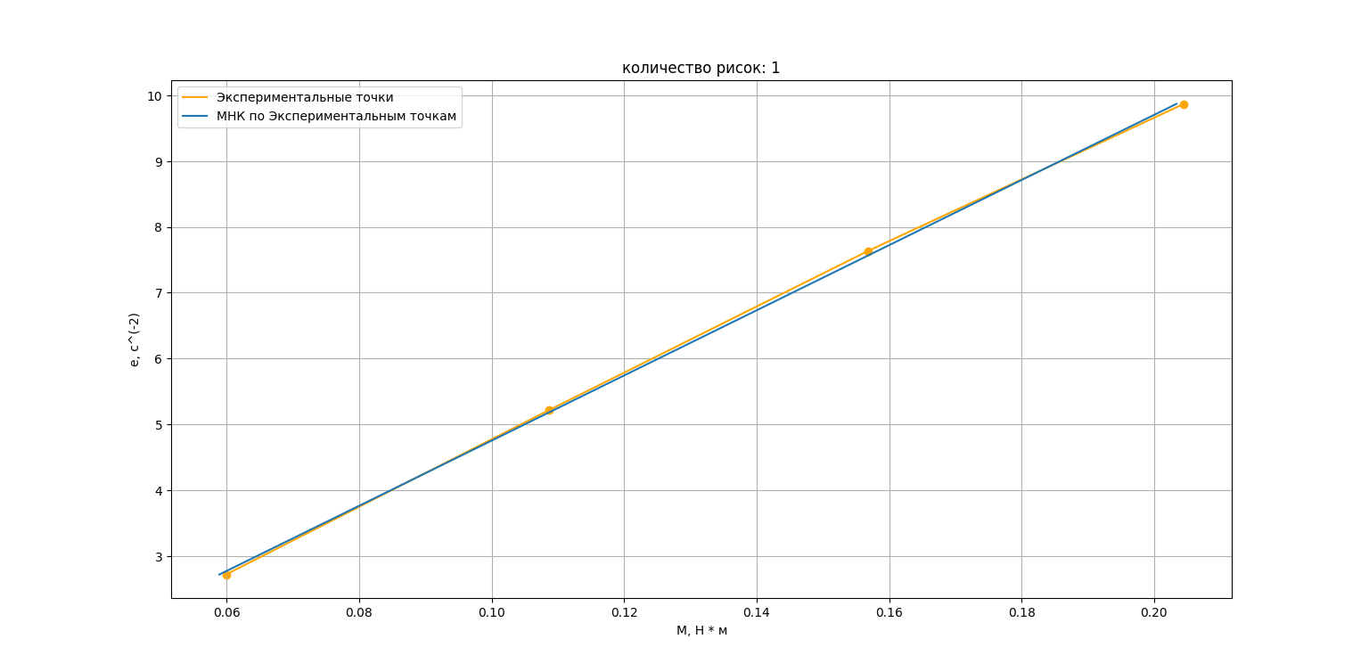
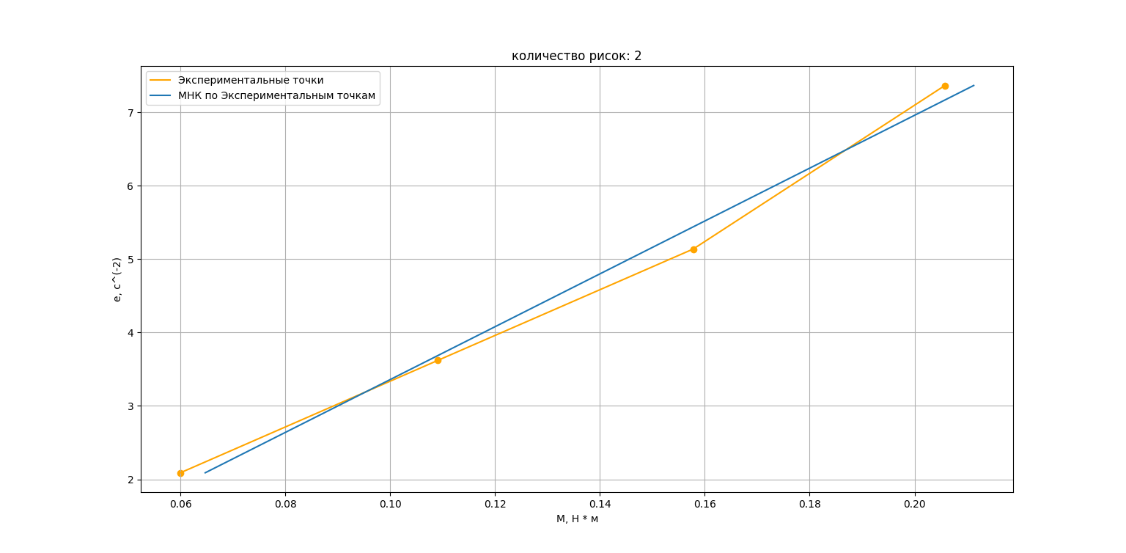
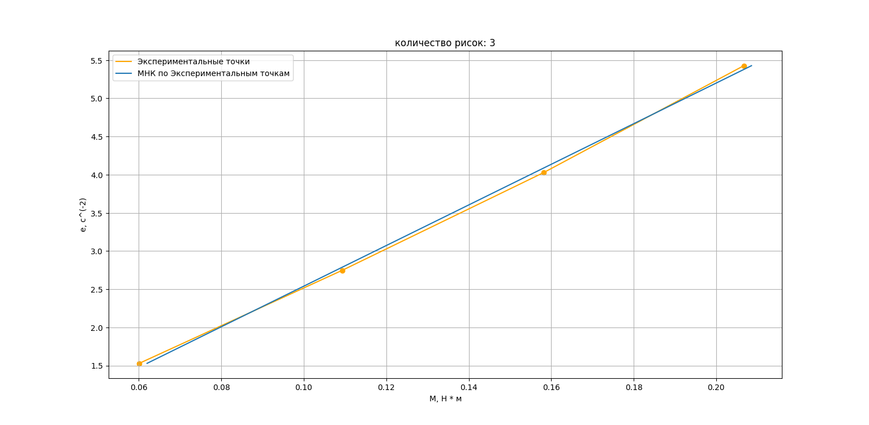
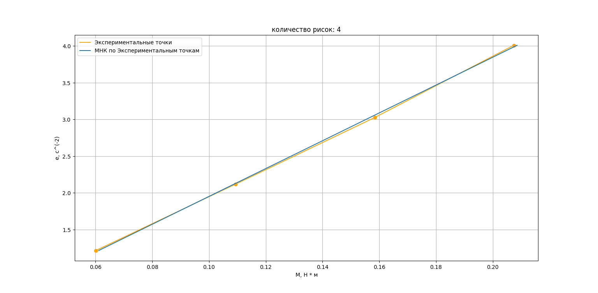
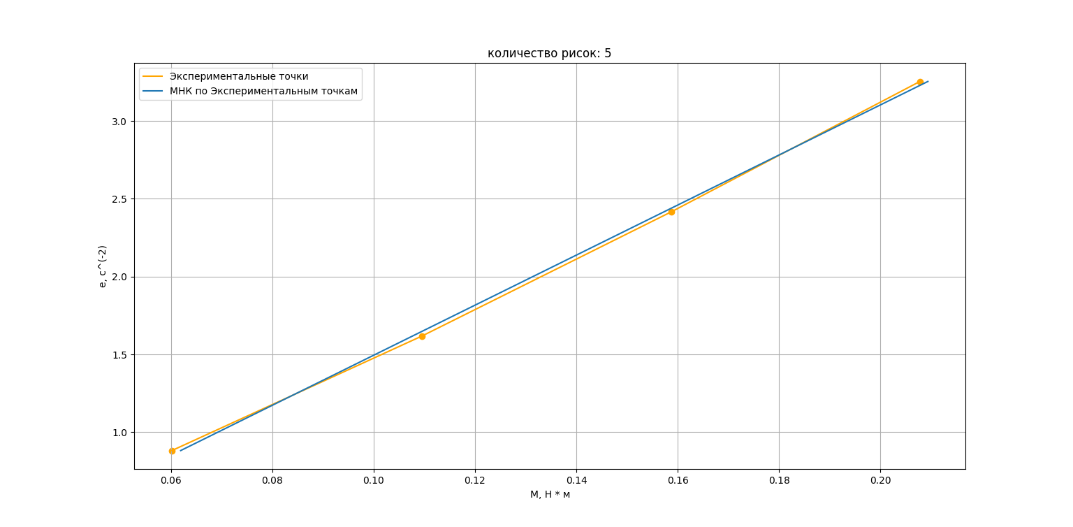
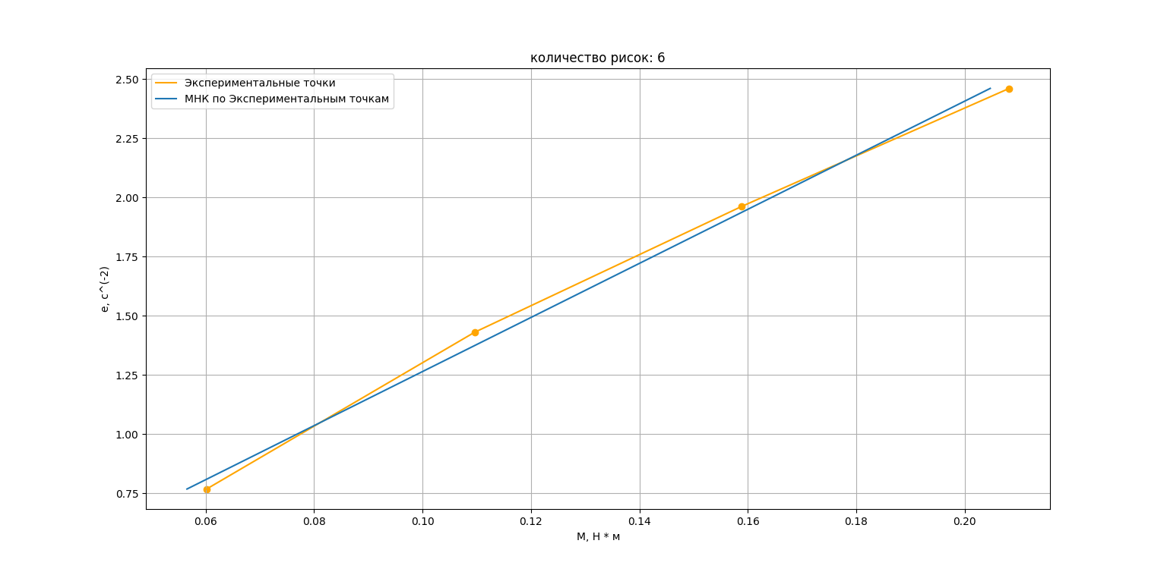
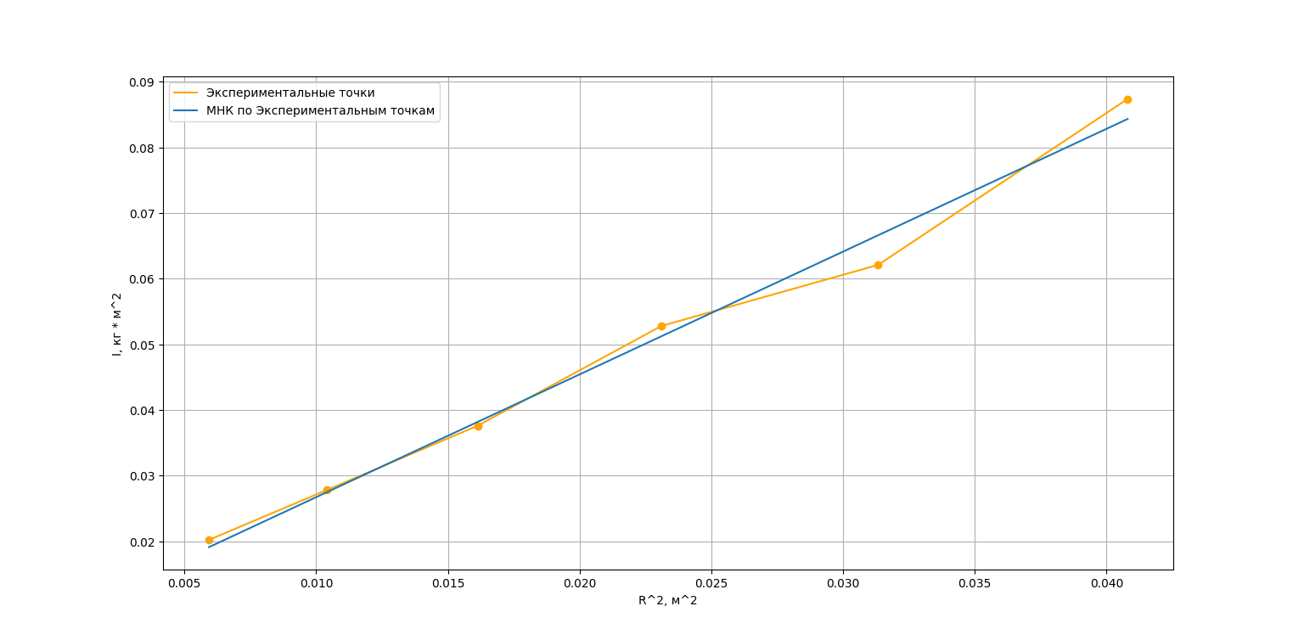

12. Окончательные результаты.
$a= 0,0625 ±0,004\frac{м}{с^{2}}{ ε}_{a}=6,56\%$

$$ε=2,7169±0,1211\frac{1}{с^{2}} ε_{ε} = 4,46\%$$

$M= 0,0599±0,0004 Н*м ε_{M} = 0,67\%$

$m_{ут} =0,468 ±0,014 кг ε_{m_{ут}} = 2,99\%$

I₀ = $0,008 ±0,0026 кг * м^{2} ε_{I_{0}}=32,5\%$

13. Выводы и анализ результатов работы.

В ходе работы удалось проверить основной закон динамики вращения. Зависимость, полученная экспериментально, совпадает с теоретической в пределах погрешности. Линейность графика подтверждает теорему Штейнера, так как момент инерции линейно зависит от квадрата расстояния до утяжелителей.

